[Bik博士重拳出击！细胞实验数据重复实锤，作者未作合理解释，河北医科大学第四医院论文被撤稿](https://mp.weixin.qq.com/s?__biz=Mzg3MzU3MzY4Ng==&mid=2247519015&idx=1&sn=eb04d974657180f0c409d9ade842ac24)

撤稿资讯[撤稿资讯](javascript:void(0);)2025-04-16 12:00:00江苏



2015年1月，**河北医科大学第四医院**在*Experimental and Therapeutic Medicine（IF 2.4002 /4区）*期刊上发表了一篇论文。在**发表10年后**，因**图片组内重复**在pubpeer上被读者质疑。

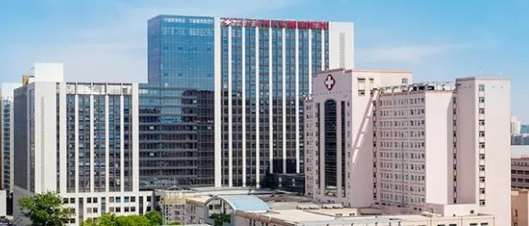

1



**论文概述**

论文题为**“Magnesium modulates the expression levels of calcification-associated factors to inhibit calcification in a time-dependent manner”**（ 镁调节钙化相关因子的表达水平，以时间依赖性的方式抑制钙化）

第一作者兼通讯作者：河北医科大学第四医院的JINSHENG XU

血管钙化是慢性肾脏疾病患者的常见并发症，涉及多种与钙化相关因子调节相关的机制。先前的临床研究表明，镁参与减少血管钙化；然而，这一过程的机制尚不清楚。本研究的目的是探讨镁对β-甘油磷酸酯（β-GP）诱导的钙化的影响及其潜在机制。结果表明，镁通过下调Cbfα1的表达抑制β- gp诱导的VSMCs钙化，同时上调MGP和OPN的表达，并呈时间依赖性。（本段内容为AI翻译，原始内容请见官网）

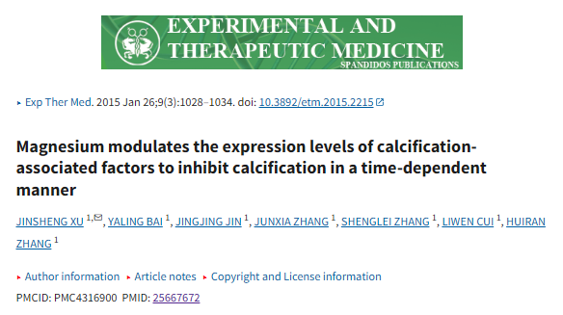

2



**基金支持**

本研究由**河北省自然科学基金的项目(H2012206157；GL2011-51)**支持。

3



**质疑与争议**

质疑一：2020年2月，读者Elisabeth M Bik提出质疑，认为本文图1A中的细胞染色图存在多处重叠之处。（见同色方框标记）

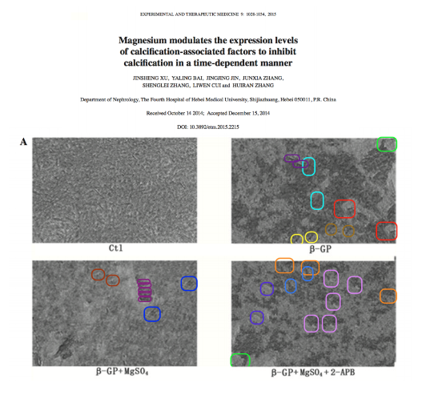

图1A   南京深瞳全网查重

4



**作者回应**

针对上述质疑，尚未见到作者在www.pubpeer.com上的回应内容。

5



**撤稿通知**

期刊于2025年1月20日在线发布了撤稿通知：

在这篇文章发表之后，一位关心的读者提醒编辑注意，在第1030页显示茜素红染色实验结果的图1中，所描绘的四个不同实验中的三个数据面板中显示的细胞模式中发现了意想不到的相似性区域，并且还比较了一对面板。

在进行了内部调查后，《实验与治疗医学》的编辑得出结论，图中显示的重叠部分数据不太可能是巧合。因此，基于对这些数据的完整性缺乏信心，编辑决定撤回这篇文章。作者被要求对这些问题作出解释，但编辑部没有收到令人满意的答复。编辑对由此造成的不便向读者道歉，并感谢有兴趣的读者提醒我们注意此事。

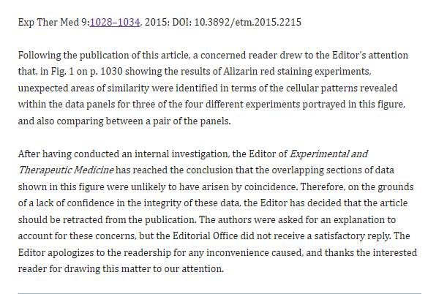

参考文献：

https://pubpeer.com/publications/7851E42997E2DFAE5654CE8D20A622/

https://pmc.ncbi.nlm.nih.gov/articles/PMC4316900/

https://pmc.ncbi.nlm.nih.gov/articles/PMC11775722/

**超全、超强、超快的科研诚信舆情监测系统**

文章被质疑，第一时间告知您！

拥有超全面的科研论文数据库，目前已汇聚超过23万篇文献。系统24小时不间断监控，每10分钟即更新舆情信息，确保数据时效性。支持个性化订阅管理，让您轻松追踪个人研究成果的受关注情况及任何质疑，确保第一时间掌握文章动态。

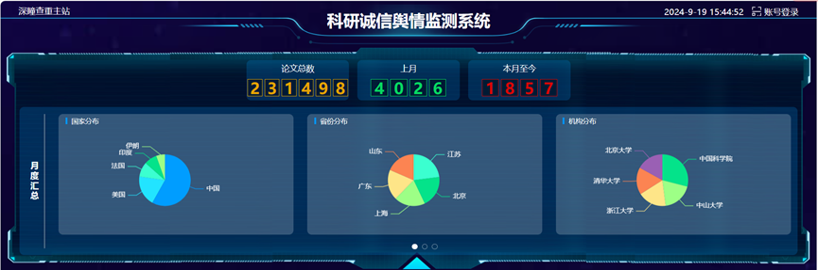

**深瞳查重子系统——引文异常核查系统**

核查论文引文是否被PubPeer质疑、勘误、关注或撤稿，确保综述类等文章免受问题引文影响，维护结论的可靠性。

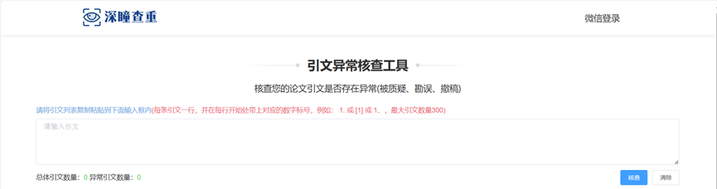

**往期推荐**



[刚发表6天就被质疑图像重复！上海九院口腔颌面头颈肿瘤科高分一区论文陷学术争议，该研究获国自然资助](https://mp.weixin.qq.com/s?__biz=Mzg3MzU3MzY4Ng==&mid=2247517709&idx=1&sn=102aa74abe3efea5859a2ab50d9e6a8b&scene=21" \l "wechat_redirect" \o "https://mp.weixin.qq.com/s?__biz=Mzg3MzU3MzY4Ng==&mid=2247517709&idx=1&sn=102aa74abe3efea5859a2ab50d9e6a8b&scene=21#wechat_redirect" \t "_blank)



[Nature发布猛料！全球撤稿率排名，三家中国医院包揽前三！](https://mp.weixin.qq.com/s?__biz=Mzg3MzU3MzY4Ng==&mid=2247517544&idx=1&sn=376c36823c1645bc3e22d2aca4b4426f&scene=21" \l "wechat_redirect" \o "https://mp.weixin.qq.com/s?__biz=Mzg3MzU3MzY4Ng==&mid=2247517544&idx=1&sn=376c36823c1645bc3e22d2aca4b4426f&scene=21#wechat_redirect" \t "_blank)



[疑似AI生成，该期刊上百篇论文被撤，有作者抗议：标准过于严格了！](https://mp.weixin.qq.com/s?__biz=Mzg3MzU3MzY4Ng==&mid=2247517244&idx=1&sn=f42fc5762b918904a7f38badb09ae224&scene=21" \l "wechat_redirect" \o "https://mp.weixin.qq.com/s?__biz=Mzg3MzU3MzY4Ng==&mid=2247517244&idx=1&sn=f42fc5762b918904a7f38badb09ae224&scene=21#wechat_redirect" \t "_blank)



[图片重叠疑云笼罩！哈医大两附属医院联合发表的论文遭职业打假人深扒](https://mp.weixin.qq.com/s?__biz=Mzg3MzU3MzY4Ng==&mid=2247517079&idx=1&sn=8fa5d30a216c17a832839953f224149c&scene=21" \l "wechat_redirect" \o "https://mp.weixin.qq.com/s?__biz=Mzg3MzU3MzY4Ng==&mid=2247517079&idx=1&sn=8fa5d30a216c17a832839953f224149c&scene=21#wechat_redirect" \t "_blank)



[国自然资助“翻车”？华中科技大学同济医学院附属协和医院发表在2区的高分论文被质疑图片重复](https://mp.weixin.qq.com/s?__biz=Mzg3MzU3MzY4Ng==&mid=2247517131&idx=1&sn=0fddc90897aedb3f61fd1b0152cf34b5&scene=21" \l "wechat_redirect" \o "https://mp.weixin.qq.com/s?__biz=Mzg3MzU3MzY4Ng==&mid=2247517131&idx=1&sn=0fddc90897aedb3f61fd1b0152cf34b5&scene=21#wechat_redirect" \t "_blank)



[IF6.6期刊论文陷“图像重复”风波，青岛大学附属医院论文被质疑，作者未回应](https://mp.weixin.qq.com/s?__biz=Mzg3MzU3MzY4Ng==&mid=2247517173&idx=1&sn=bd88924f88e69c1225686e6f3d780e81&scene=21" \l "wechat_redirect" \o "https://mp.weixin.qq.com/s?__biz=Mzg3MzU3MzY4Ng==&mid=2247517173&idx=1&sn=bd88924f88e69c1225686e6f3d780e81&scene=21#wechat_redirect" \t "_blank)



[与不相关论文图像重复导致撤稿，作者表示反对，复旦大学附属华山医院的2区论文陷争议](https://mp.weixin.qq.com/s?__biz=Mzg3MzU3MzY4Ng==&mid=2247517093&idx=1&sn=eed25917df329f444f2c1573b5462fbe&scene=21" \l "wechat_redirect" \o "https://mp.weixin.qq.com/s?__biz=Mzg3MzU3MzY4Ng==&mid=2247517093&idx=1&sn=eed25917df329f444f2c1573b5462fbe&scene=21#wechat_redirect" \t "_blank)



[国自然资助！荧光图“复制粘贴”？ 首都医科大学附属北京天坛医院论文被质疑](https://mp.weixin.qq.com/s?__biz=Mzg3MzU3MzY4Ng==&mid=2247517270&idx=1&sn=707395e761d115c6ea9b61b3943ca026&scene=21" \l "wechat_redirect" \o "https://mp.weixin.qq.com/s?__biz=Mzg3MzU3MzY4Ng==&mid=2247517270&idx=1&sn=707395e761d115c6ea9b61b3943ca026&scene=21#wechat_redirect" \t "_blank)



[前列腺癌领域巨头多篇论文被指图片重复，作者坚称结果无虞](https://mp.weixin.qq.com/s?__biz=Mzg3MzU3MzY4Ng==&mid=2247517296&idx=1&sn=286f17d20dd234102ddca8218b5006cc&scene=21" \l "wechat_redirect" \o "https://mp.weixin.qq.com/s?__biz=Mzg3MzU3MzY4Ng==&mid=2247517296&idx=1&sn=286f17d20dd234102ddca8218b5006cc&scene=21#wechat_redirect" \t "_blank)



[6分论文被指图像重复，重庆医科大学附属第二医院眼科论文陷入争议](https://mp.weixin.qq.com/s?__biz=Mzg3MzU3MzY4Ng==&mid=2247517365&idx=1&sn=aa7a6d206a207635ba938817778540e4&scene=21#wechat_redirect)



? 论文/文章图片查重

? 论文/文章图片库比对

? 论文/文章图片查重软件

? sci图片查重软件

? 深瞳论文图片查重

免责声明：

质疑信息来源于Pubpeer，提及人名均为音译

对于文章内容的真实性、完整性、及时性

本公众号不做任何保证或承诺，仅供读者参考

未经授权禁止转载！

转载请勿更改原文内容及格式！

如有转载需求或合作事宜

可添加下方客服微信/QQ



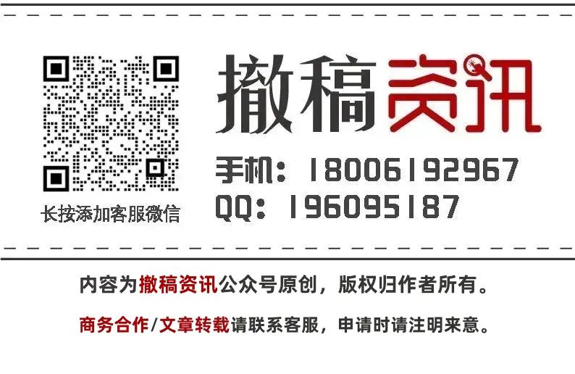

[#河北医科大学第四医院](https://mp.weixin.qq.com/mp/appmsgalbum?__biz=Mzg3MzU3MzY4Ng==&action=getalbum&album_id=3208170009798295558#wechat_redirect)[#河北省](https://mp.weixin.qq.com/mp/appmsgalbum?__biz=Mzg3MzU3MzY4Ng==&action=getalbum&album_id=2803743638769139713#wechat_redirect)[#图片查重](https://mp.weixin.qq.com/mp/appmsgalbum?__biz=Mzg3MzU3MzY4Ng==&action=getalbum&album_id=3741591297044414466#wechat_redirect)[#图片重复](https://mp.weixin.qq.com/mp/appmsgalbum?__biz=Mzg3MzU3MzY4Ng==&action=getalbum&album_id=3457578027293458434#wechat_redirect)